**Latarka Top-LIGHT SE-T1s cree q5 - czy warto ją kupić?**

**Latarka Top-LIGHT SE-T1s cree q5 dlaczego naszym zdaniem to idealny produkt dla każdego kto szuka wysokiej jakośli lampki? Przeczytaj w artykule.**

**Latarka Top-LIGHT SE-T1s cree q5**

Niektóre aktywności sportowe wymagają od nas specjalnego przygotowania. Oczywistym jest, że chcąc biegać czy wspinać się po górach potrzebne nam dobrze dobrane obuwie, dostosowane do nawierzchni, po której będziemy się poruszać. Potrzebna jest także jakościowa odzież sportowa, w zależności od aktywności. Niemniej jednak nie tylko ubrania oraz buty będą nam potrzebne. Przydadzą się również takie przedmioty jak na przykład mapa, gdy wybieramy się w góry czy dobrej jakości latarka. Biorąc pod uwagę nasze wieloletnie doświadczenie możemy polecić wam **latarke Top-LIGHT SE-T1s cree q5.**

**Latarka dla sportowca - po co?**

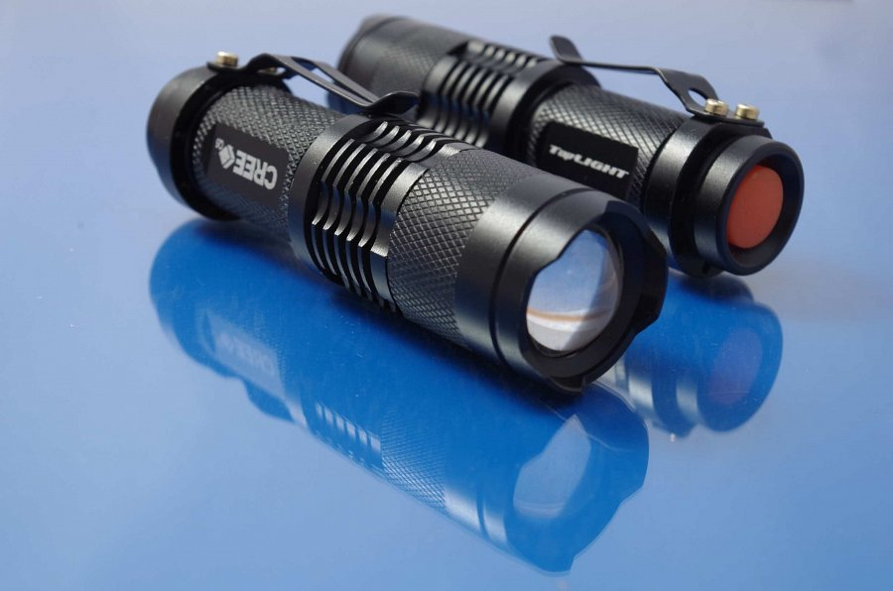

Z pewnością będziecie się zastanawiać dlaczego rekomendujemy wam użycie latarki podczas uprawiania sportów. Często zabiegani w ciągu dnia oddajemy się naszej pracy czy domowym obowiązkom i dopiero wieczorem mamy czas na rower, rolki, jogging, nordic walking czy spacer po pobliskich lasach, bądź górach. I to właśnie w takich sytuacjach warto mieć ze sobą dobrej jakości latarkę, którą jest [latarka Top-LIGHT SE-T1s cree q5](https://www.solve24.pl/top-light-se-t1s-cree-q5-latarka-led-wersja-box-p-336.html). Gdzie ją kupić? W korzystnej cenie dostępna jest w sklepie internetowym Solve24.